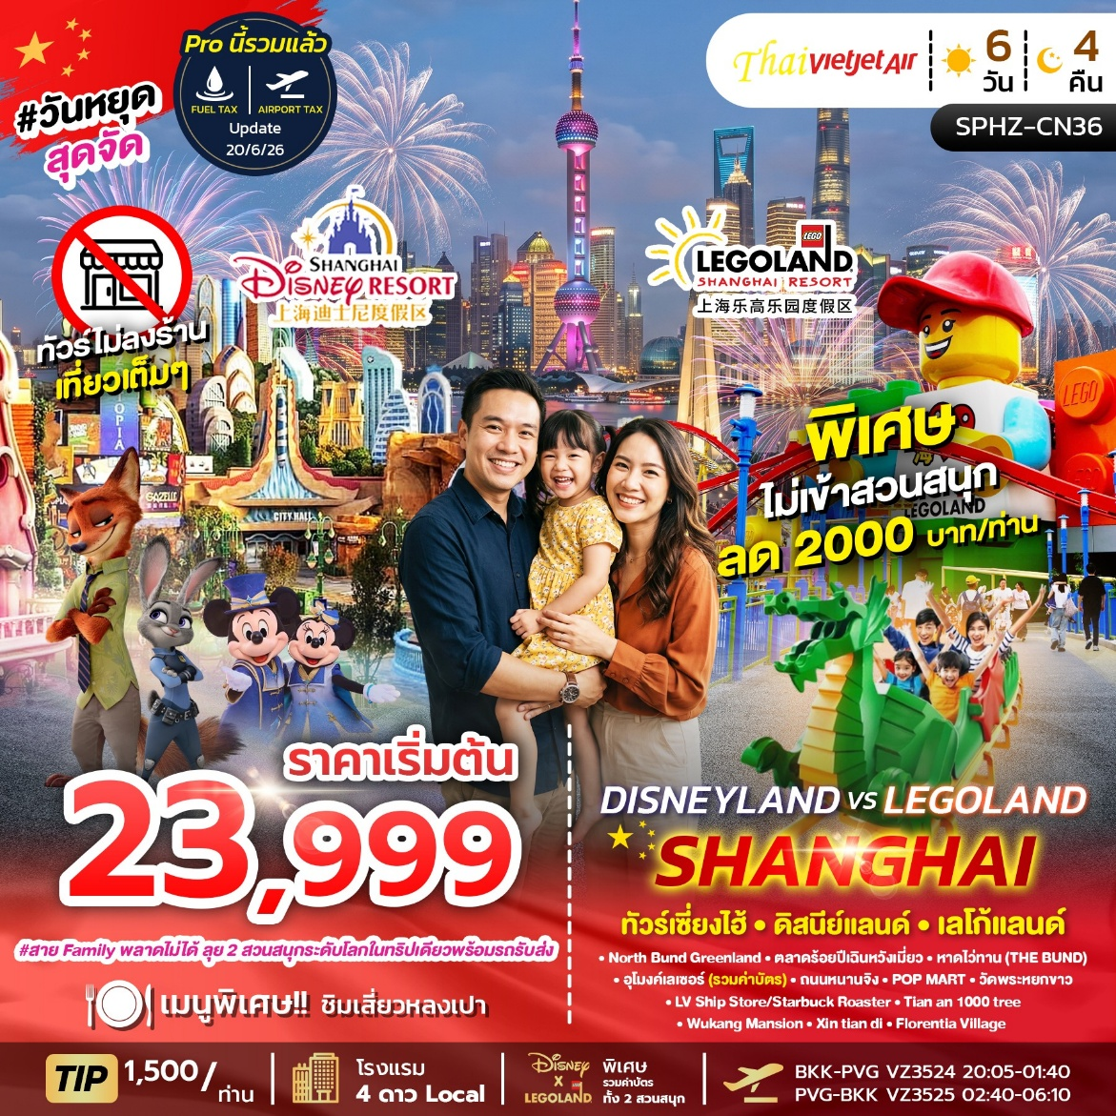

SPHZ-CN36 DISNEY X LEGO LAND SHANGHAI 6D4N
เดินทางด้วยสายการบิน VietJet Air (VZ)
วันที่ | โปรแกรมท่องเที่ยว | เช้า | เที่ยง | เย็น | โรงแรม
1 | กรุงเทพฯ (สนามบินสุวรรณภูมิ)  (BKK-PVG VZ3524 20:05-01:40) | - | - | - | Shanghai Linzhen Hotel / บริเวณสนามบิน  หรือเทียบเท่า โรงแรม 4* Local
2 | ท่าอากาศยานนานาชาติซ่างไห่ผู่ตง-North Bund Greenland-  ชิมเสี่ยวหลงเปา –ตลาดร้อยปีเฉินหวังเมี่ยว-หาดไว่ทาน(THE BUND) – อุโมงค์เลเซอร์ (รวมค่าบัตร)-ถนนหนานจิง-POP MART |  |  | - | Holiday Inn Express Shanghai Pujianglianhang Road หรือเทียบเท่า โรงแรม 4* Local
3 | SHANGHAI DISNEY LAND (รวมค่าบัตร Standard + รถรับส่ง) |  | - | - | Holiday Inn Express Shanghai Pujianglianhang Road หรือโรงแรม 4* Local
4 | SHANGHAI LEGO LAND (รวมค่าบัตร Standard + รถรับส่ง) |  | - | - | Holiday Inn Express Shanghai Pujianglianhang Road หรือโรงแรม 4* Local
5 | วัดพระหยกขาว-LV Ship Store/Starbuck Roaster-Tian an 1000 tree-Wukang Mansion–Xin tian di-Florentia Village –  ท่าอากาศยานนานาชาติซ่างไห่ผู่ตง |  |  | - | -
6 | เดินทางถึงกรุงเทพฯ (สนามบินสุวรรณภูมิ)  (PVG-BKK VZ3525 02:40-06:10) | - | - | -

อัตราค่าบริการพักห้องละ2-3 ท่าน
**สำหรับหนังสือเดินทางต่างชาติเก็บเพิ่ม 1,000 บาท**
(เป็นข้อตกลงในการคิดเรตราคาชาวต่างชาติจากประเทศปลายทาง)
วันที่เดินทาง | ผู้ใหญ่ ราคาท่านละ  (ราคารวมบัตรดิสนีย์และบัตรเลโก้แล้ว)  ไม่เข้าดิสนีย์หักออก 2,000 บาท  ไม่เข้าเลโก้หักออก 2,000 บาท  (แจ้งก่อนเดินทาง 1 เดือนเท่านั้น) | ทารกอายุต่ำกว่า 2 ปี | พักเดี่ยว
*** ราคาทัวร์รวมการปรับค่าทัวร์จากประกาศสายการบินเดือน มิ.ย. 2026 แล้ว ***
วันที่ 08-13 กันยายน 2569 | 23,999 | 5,900 | 4,900
วันที่ 22-27 กันยายน 2569 | 23,999 | 5,900 | 4,900
วันที่ 13-18 ตุลาคม 2569 | 24,999 | 5,900 | 4,900
วันที่ 20-25 ตุลาคม 2569 | 24,999 | 5,900 | 4,900

โปรแกรมทัวร์ ไม่ลงร้าน
เด็กอายุ 2 ปี ลดราคา 3,000 บาท
เด็กอายุ 3-11 ปี ลดราคา 500 บาท
มีตั๋วเครื่องบินแล้วจอยแลนด์ ลดราคา 8,000 บาท

เงื่อนไขการจองชำระมัดจำ 10,000 บาท
**โรงแรม 4* Local (อ้างอิงข้อมูลจาก Trip.com)**

วันที่แรก กรุงเทพฯ (สนามบินสุวรรณภูมิ) (-/-/-)

17:00 น. คณะพร้อมกัน ที่ สนามบินสุวรรณภูมิ อาคารผู้โดยสารขาออก ชั้น 4 ประตู 10
โดยมีเจ้าหน้าที่ของบริษัทฯคอยต้อนรับและอำนวยความสะดวกในการเช็คเอกสารและสัมภาระ
ค่าทิปไกด์+ค่าทิปคนขับรถเหมาจ่ายท่านละ 1,500 บาทชำระที่สนามบิน
(ไม่รวมค่าทิปหัวหน้าทัวร์ตามความพึงพอใจ)
20:05 น. ออกเดินทางสู่ มหานครเซี่ยงไฮ้ โดยเที่ยวบิน VZ3524 (ไม่มีอาหารบริการบนเครื่อง)

วันที่สอง ท่าอากาศยานนานาชาติซ่างไห่ผู่ตง - North Bund Greenland - ชิมเสี่ยวหลงเปา

– ตลาดร้อยปีเฉินหวังเมี่ยว - หาดไว่ทาน(THE BUND) – อุโมงค์เลเซอร์ (รวมค่าบัตร)

- ถนนหนานจิง - POP MART (B/L/-)

01:40 น. เดินทางถึง ท่าอากาศยานนานาชาติซ่างไห่ผู่ตง ตั้งอยู่ทางตะวันออกของผู่ตง ในเขตเซี่ยงไฮ้ สาธารณรัฐประชาชนจีน เป็นประตูหลักสู่ประเทศจีน จากนั้นนำท่านผ่านขั้นตอนตรวจคนเข้าเมือง
(เวลาท้องถิ่นเร็ว กว่าประเทศไทย 1 ชั่วโมง)

จากนั้นนำท่านเข้าสู่ที่พัก Shanghai Linzhen Hotel / บริเวณสนามบิน หรือเทียบเท่า โรงแรม 4* Local
////////////////////////////////////////////////////////

เช้า รับประทานอาหารเช้า ณ ห้องอาหารของโรงแรม
นำท่านแวะถ่ายรูปที่ The North Bund Green Land สวนสาธารณะริมแม่น้ำที่มีมุมถ่ายรูปฉากหลังเป็นเซี่ยงไฮ้ทาวเวอร์และหอไข่มุก ที่อยากแนะนำอีกหนึ่งจุด เป็นอีกสถานที่วิวสวย ร่มรื่น อิสระให้ท่านถ่ายรูปตามอัธยาศัย
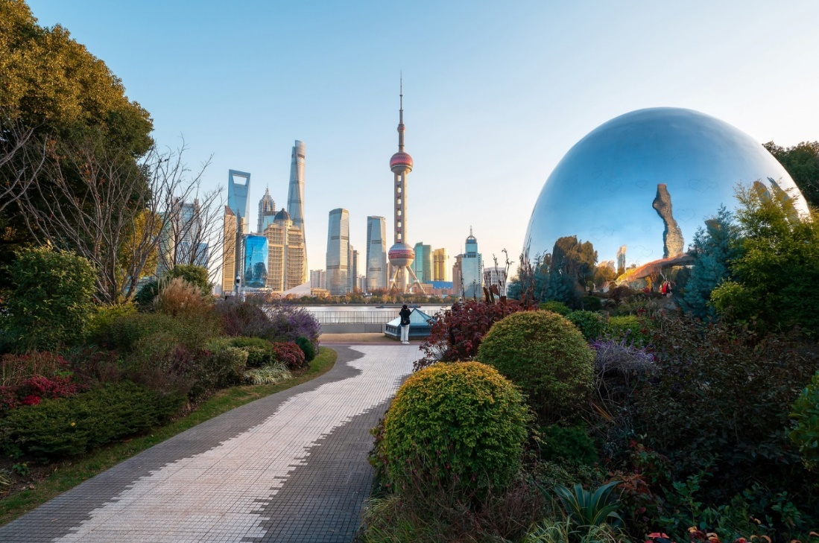

กลางวัน รับประทานอาหารกลางวัน ณ ภัตตาคาร *** ชิมเมนูเสี่ยวหลงเปา *** ของอร่อยประจำเมือง
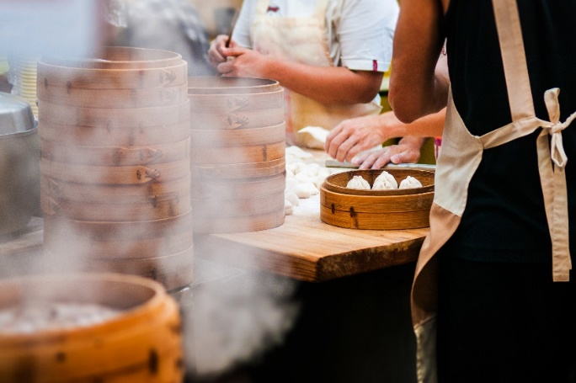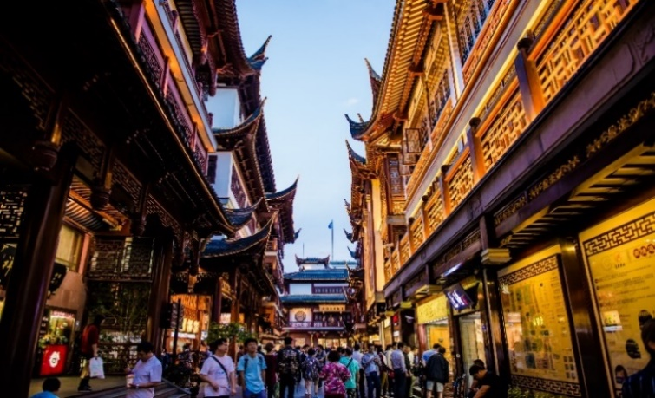

จากนั้นนำท่านสู่ ตลาดเฉินหวังเมี่ยว (Cheng Huang Miao) หรือตลาดร้อยปี เซี่ยงไฮ้ เป็นตลาดเก่าของผู่ตง เมืองเซี่ยงไฮ้อาคารบ้านเรือน บริเวณนี้เป็นสถาปัตยกรรมโบราณสมัยราชวงศ์หมิงและชิง แต่ทำเป็นร้านขายของมีทั้งของพื้นเมืองโบราณ ของที่ระลึก และสินค้าสมัยใหม่อย่างรองเท้ากีฬา กระเป๋า อีกทั้งยังมีร้านขายขนมและอาหารพื้นเมืองอีกมากมาย

นำท่านเดินเล่นถ่ายรูปชิลๆ ที่ The Bund หรือ เดอะบันด์ ถือเป็นจุดแลนด์มาร์คที่สำคัญมากในเซี่ยงไฮ้ ซึ่งใครไปเที่ยวต้องไปที่นี่ ถ้าไม่ไปถือว่าพลาดมากบอกเลย เพราะเป็นจุดชมวิวและทางเดินเลียบแม่น้ำที่สำคัญมากของเซี่ยงไฮ้อย่างแม่น้ำหวงผู่ และเป็นสถานที่ท่องเที่ยวยอดนิยมของทั้งชาวจีนเองและนักท่องเที่ยวจากทั่วทุกมุมโลก คนไทยก็ไปเยอะนะครับ เนื่องจากเป็นจุดที่สามารถชมความสวยงามของหอคอยไข่มุกที่ตั้งอยู่ฝั่งตรงข้ามได้ทั้งในช่วงกลางวันและกลางคืน
x
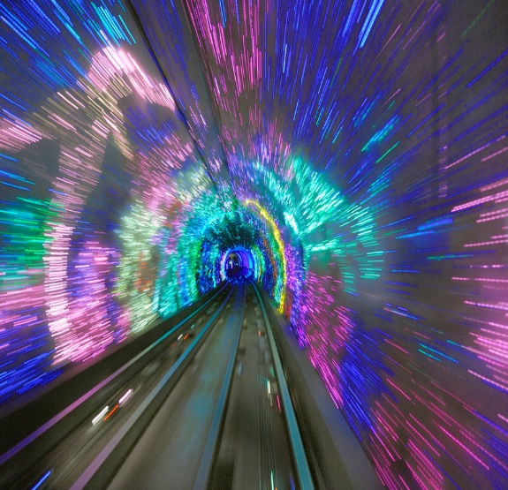
นำท่านไปยัง อุโมงค์เลเซอร์ (THE BUND SIGHTSEEING TUNNEL) *** รวมค่าบัตรแล้ว *** เชื่อมต่อระหว่างเดอะบันด์และหอคอยไข่มุก เป็น 1 ใน 5 จุดไฮไลท์ที่นักท่องเที่ยวคนไหนก็ตามมาเยือนเมืองเซี่ยงไฮ้ ต้องไม่พลาดแวะชมเป็นอันขาด เพราะถือว่า เป็นสัญลักษณ์ของเซี่ยงไฮ้ไปแล้ว ที่นี่เป็นอุโมงค์ที่ลอดแม่น้ำสายแรกในประเทศจีน ภายในอุโมงค์ตกแต่งด้วยเเสง เลเซอร์เป็นรูปต่างๆ น่าตื่นตาตื่นใจ ทั้งแสง สี เสียง ภายในอุโมงค์เปลี่ยนแปลงตลอดระยะทาง บางช่วงทำให้รู้สึกเหมือนเดินทางอยู่ในห้วงอวกาศเลยทีเดียว

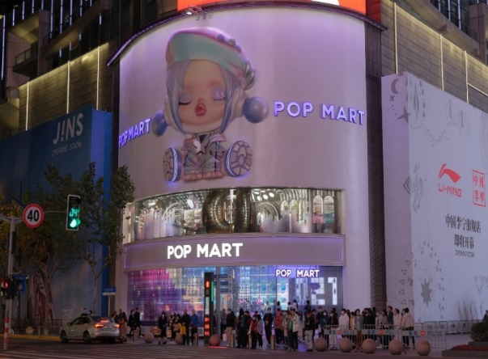
นำท่านเดินทางสู่ ถนนหนานจิง เป็นย่านช้อปปิ้งเก่าแก่ที่สุดของเซี่ยงไฮ้ เป็นตลาดซื้อขายของกันคึกคัก ตั้งแต่ทศวรรษ 1920 ตั้งอยู่ฝั่งผู่ซีกินพื้นที่ยาวตั้งแต่ฝั่งตะวันตกของ “เดอะ บันด์” ถึง “พีเพิลส์ สแควร์” เป็นแหล่งช้อป ปิ้งสินค้าแบรนด์เนมจากทั่วโลกและยังเป็นศูนย์ร้วมร้านค้าและร้านอาหารอีกมากมาย และถนนเส้นนี้ยังเป็น POP MART STORE แฟลกชิปสโตร์สาขาที่ใหญ่ที่สุดในมณฑลเซี่ยงไฮ้อีกด้วย

อิสระรับประทานอาหารค่ำ เพื่อความสะดวกในการท่องเที่ยว

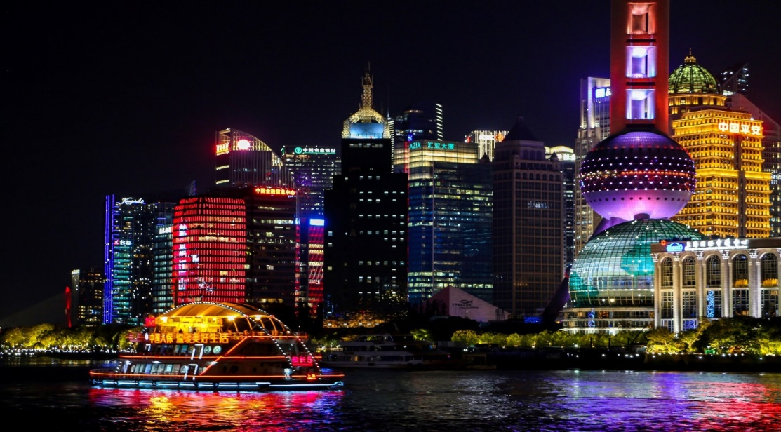

จากนั้นนำท่านเข้าสู่ที่พัก Holiday Inn Express Shanghai Pujianglianhang Road หรือโรงแรม 4* Local
////////////////////////////////////////////////////////

วันที่สาม SHANGHAI DISNEY LAND (รวมค่าบัตร Standard + รถรับส่ง) (B/-/-)

SHANGHAI DISNEY LAND (รวมค่าบัตร+รวมรถรับ-ส่ง) (08:00-21:00)

เช้า รับประทานอาหารเช้า ณ ห้องอาหารของโรงแรม
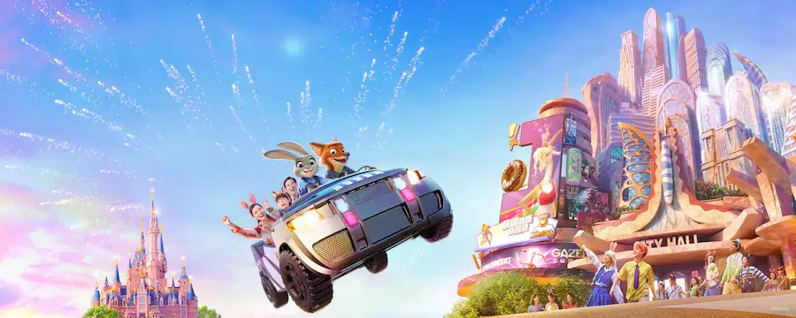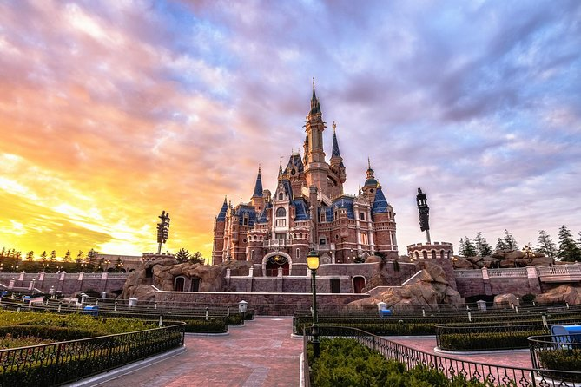
**มีรถและไกด์บริการ**
หากไม่เข้าสวนสนุกดิสนีย์แลนด์ หักออก 2,000 บาท
***แจ้งก่อนเดินทาง 1 เดือน เท่านั้น***

ข้อมูลสำคัญ
1. เวลาในการรับส่ง 08.00 / 21.00 น.
2. ตั๋วดิสนีย์แลนด์ เนื่องจากเป็นบริการแบบรวมรถรับส่ง ทางบริษัทขอสงวนสิทธิ์ในการออกเป็นตั๋ว
แบบ Group Tour
- ข้อดีคือจะเป็นการแยกแถวเฉพาะกรุ้ปทัวร์ซึ่งมักจะใช้เวลาน้อยกว่าแถวปกติ
- ข้อเสียคือจะต้องเดินทางเข้า Check in พร้อมกัน และไม่สามารถซื้อบัตร Early เสริมได้ แต่สามารถซื้อแบบ Access ได้ตามปกติใน Application
- หากมีแพลนจะไม่เดินทางเข้าพร้อมคณะ โปรดแจ้งให้ทางตัวแทนจำหน่ายทราบก่อนเดินทาง 14 วันเท่านั้น

08.00 รถโค้ชนำท่านเดินทางสู่ SHANGHAI DISNEYLAND สวนสนุกที่มีธีมเป็นตัวละครจากดิสนีย์
ก้าวเข้าสู่จักรวาลดิสนีย์ในแบบที่ไม่เหมือนใคร! สวนสนุกดิสนีย์แลนด์แห่งแรกของจีนที่ผสานมนตร์เสน่ห์ของเทพนิยายเข้ากับวัฒนธรรมจีนได้อย่างวิจิตรตระการตา สนุกสุดเหวี่ยงกับ ปราสาทเจ้าหญิงดิสนีย์ที่ใหญ่ที่สุดในโลก, ซิ่งทะยานไปกับ รถไฟเหาะ TRON Lightcycle สุดล้ำ และดำดิ่งสู่โลกใต้ทะเลกับ Pirates of the Caribbean เวอร์ชันใหม่ที่สมจริงราวกับอยู่ในหนัง พร้อมปิดท้ายวันด้วยโชว์ "Ignite the Dream" พลุไฟสุดอลังการกลางปราสาท ที่ใครได้ดูก็ลืมหายใจ

ไฮไลต์ของสวนสนุก
Zone Fantasyland : ดินแดนแห่งเทพนิยาย
Enchanted Storybook Castle  ปราสาทเจ้าหญิงดิสนีย์ที่ใหญ่ที่สุดในโลก  Seven Dwarfs Mine Train  รถไฟเหาะสำหรับครอบครัว  Peter Pan’s Flight  บินไปกับปีเตอร์แพนในโลกแห่งจินตนาการ  The Many Adventures of Winnie the Pooh  ผจญภัยกับหมีพูห์และผองเพื่อน  Alice in Wonderland Maze  เขาวงกตแห่งอลิซในดินแดนมหัศจรรย์ | 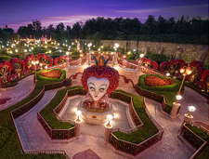
Zone Tomorrowland : โลกแห่งอนาคต
TRON Lightcycle Power Run :  รถไฟเหาะความเร็วสูงในธีมภาพยนตร์ TRON  Buzz Lightyear Planet Rescue :  ช่วยบัซ ไลท์เยียร์ต่อสู้กับจักรพรรดิ์เซิร์ก  Jet Packs :  บินสู่ท้องฟ้าด้วยเจ็ตแพ็คส่วนตัว | 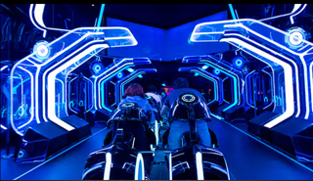
Zone Adventure Isle : เกาะแห่งการผจญภัย
Roaring Rapids :  ล่องแก่งผ่านแม่น้ำเชี่ยวกราก  Soaring Over the Horizon :  บินเหนือสถานที่สำคัญทั่วโลก | 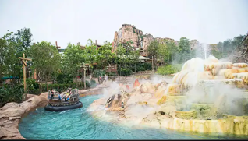

Zone Zootopia : เมืองสัตว์สุดหรรษา
Zootopia : Hot Pursuit :  ร่วมภารกิจไล่ล่ากับ Judy Hopps และ Nick Wilde | 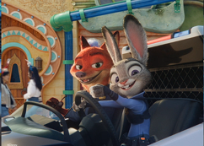
Zone Gardens of Imagination : สวนแห่งจินตนาการ
Dumbo the Flying Elephant :  บินกับดัมโบ้ ช้างน้อยหูใหญ่  Fantasia Carousel :  ม้าหมุนในธีมภาพยนตร์ Fantasia | 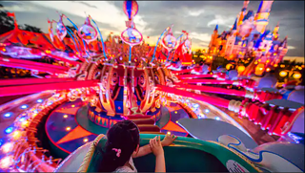

***(อิสระอาหารกลางวันและอาหารค่ำเพื่อความสะดวกในการท่องเที่ยว)**

21.00 น. ถึงเวลาอันสมควร เดินทางกลับโรงแรม Holiday Inn Express Shanghai Pujianglianhang Road หรือโรงแรม 4* Local
////////////////////////////////////////////////////////

วันที่สี่ SHANGHAI LEGOLAND (รวมค่าบัตร+รวมรถรับ-ส่ง) (B/-/-)

SHANGHAI LEGOLAND (รวมค่าบัตร+รวมรถรับ-ส่ง) (08:00-21:00)

**มีรถและไกด์บริการ**
หากไม่เข้าสวนสนุก เลโก้แลนด์ หักออก 2,000 บาท
***แจ้งก่อนเดินทาง 1 เดือน เท่านั้น***

เช้า รับประทานอาหารเช้า ณ ห้องอาหารของโรงแรม

08.00 น. รถโค้ชนำท่านเดินทางสู่ SHANGHAI LEGOLAND (เปิดใหม่!) "ดินแดนเลโก้แห่งแรกของโลกที่ผสมวัฒนธรรมจีนอย่างลงตัว" ครั้งแรกของโลกกับ LEGOLAND ที่ไม่เหมือนที่ใดในโลก! เปิดประสบการณ์ใหม่กับโซน Monkie Kid ที่ได้แรงบันดาลใจจาก ไซอิ๋ว พร้อมล่องเรือชมงานวัฒนธรรมเจียงหนานสุดสงบ แต่เต็มไปด้วยดีเทลเลโก้สุดล้ำ เที่ยว Miniland แลนด์มาร์กจีนย่อส่วนอย่างกำแพงเมืองจีน-หอไข่มุกที่ใช้เลโก้กว่า 36 ล้านชิ้น และชมโชว์หุ่นยนต์ Bull Demon King ขนาดยักษ์ที่ขยับจริงโดยนักเชิดมืออาชีพ!

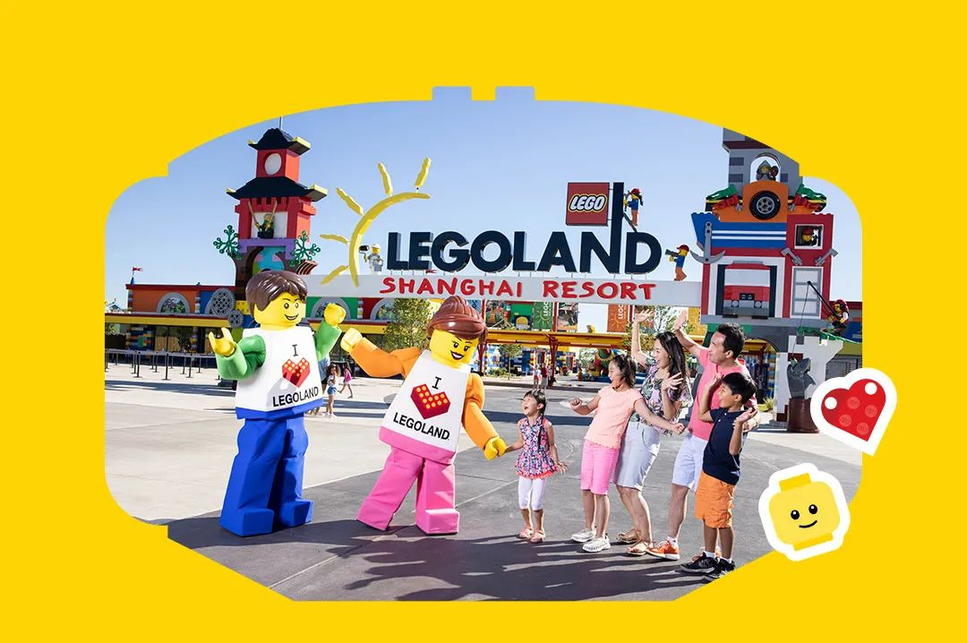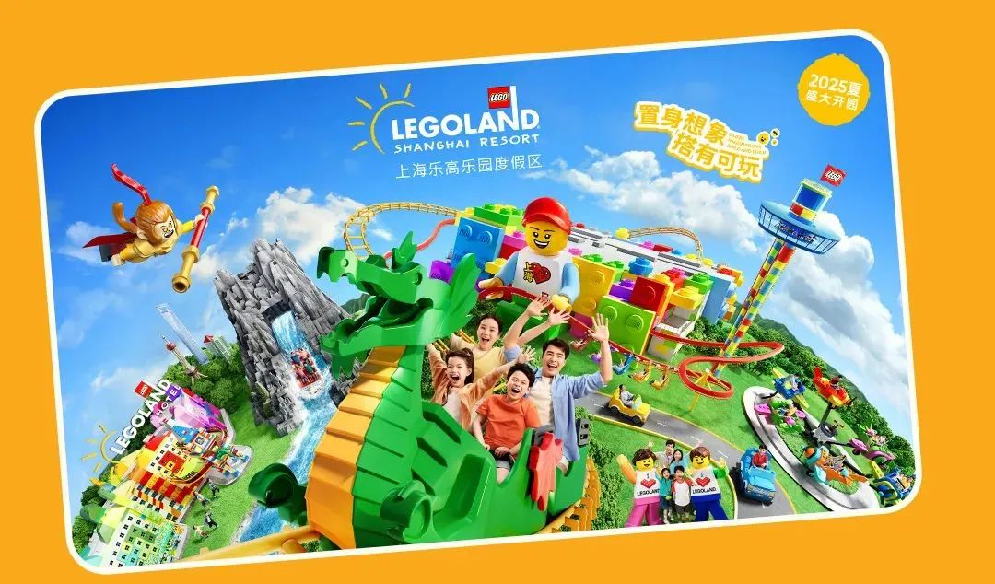

ไฮไลต์ของสวนสนุก
LEGO City: เมืองเลโก้สุดคึกคัก
Driving Schoo l:  โรงเรียนสอนขับรถสำหรับเด็ก  Coast Guard Academy :  ภารกิจช่วยเหลือทางน้ำ  Rescue Academy :  ฝึกเป็นนักดับเพลิงและกู้ภัย | 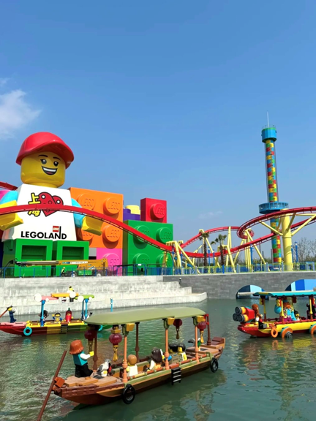

LEGO NINJAGO World: โลกของนินจาโก
NINJAGO The Ride :
ต่อสู้กับศัตรูด้วยพลังนินจา

Spinjitzu Spinner :
หมุนตัวแบบนินจา

EGO Castle: ปราสาทแห่งอัศวิน
Roaring Rapids :  ล่องแก่งผ่านแม่น้ำเชี่ยวกราก  Soaring Over the Horizon :  บินเหนือสถานที่สำคัญทั่วโลก | 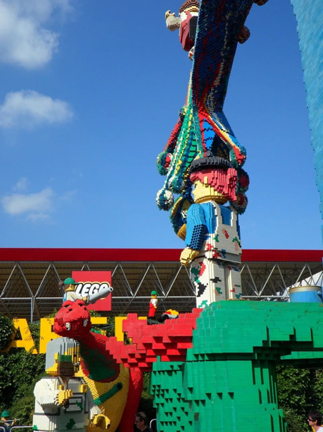
LEGO Friends: โลกของเพื่อนซี้
Heartlake City :
เมืองแห่งมิตรภาพและกิจกรรมสร้างสรรค์

LEGO Monkie Kid: ตำนานไซอิ๋วในรูปแบบเลโก้
Monkie Kid Adventure :
ผจญภัยกับหงอคงและผองเพื่อน
Bricktopia: ดินแดนแห่งการสร้างสรรค์
Build & Test :
สร้างและทดสอบยานพาหนะของคุณ

LEGO Creative Workshop :
เวิร์กช็อปสร้างสรรค์สำหรับเด็กๆ

MINILAND: โลกย่อส่วนของสถานที่สำคัญ
ชมเมืองและสถานที่สำคัญของจีนที่สร้างจากเลโก้กว่า 36 ล้านชิ้น

***(อิสระอาหารกลางวันและอาหารค่ำเพื่อความสะดวกในการท่องเที่ยว)**
21.00 น. ถึงเวลาอันสมควร พาท่านเดินทางกลับสู่ที่พัก Holiday Inn Express Shanghai Pujianglianhang Road หรือโรงแรม 4* Local
////////////////////////////////////////////////////////

วันที่ห้า วัดพระหยกขาว- LV Ship Store -Starbuck Roaster- Tian an 1000 tree

Wukang Mansion–Xin tian di-Florentia Village–ท่าอากาศยานนานาชาติซ่างไห่ผู่ตง(B/L/-)
เช้า รับประทานอาหารเช้า ณ ห้องอาหารของโรงแรม

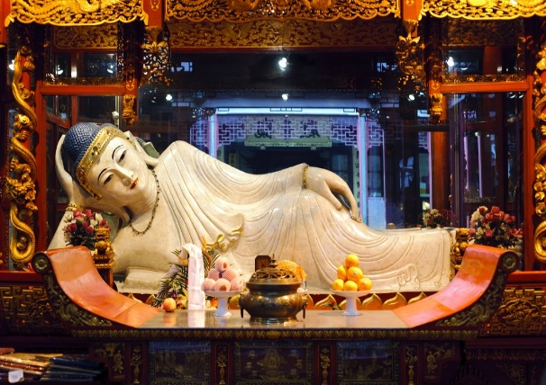
จากนั้นนำท่านไหว้พระที่ วัดพระหยกขาว (Jade Buddha Temple) เป็นวัดที่มีชื่อเสียงมากที่สุดในเมืองเซี่ยงไฮ้ ซึ่งเป็นที่รู้จักจากพระพุทธรูปสององค์ที่สร้างขึ้นจากหยกทั้งแท่ง องค์พระพุทธรูปปางนั่งมีความสูง 190 เซนติเมตร และ หุ้มด้วยเพชรพลอย หินมโนรา และ มรกต และองค์พระพุทธรูปปางไสยาสน์ มีความยาว 96 เซนติเมตร นอนเอียงด้านขวาและหนุนพระเศียรด้วยพระหัตถ์ขวา ถือเป็นวัดที่มีทั้งชาวจีนและนักท่องเที่ยวเดินทางมาสักการบูชาตลอดทั้งวัน ตั้งอยู่ในเมืองเซี่ยงไฮ้ ประเทศจีน

นำท่านสู่ ย่านถนนนานกิงตะวันตก (West Nanjing Road) หนึ่งในถนนที่ทรงเสน่ห์และหรูหราที่สุดของเซี่ยงไฮ้ เพื่อสัมผัสประสบการณ์สุดพิเศษสองแห่งที่ต้องห้ามพลาด เริ่มต้นที่ Starbucks Reserve Roastery Shanghai — โรงคั่วกาแฟที่เคยครองตำแหน่ง ใหญ่ที่สุดในโลก บนพื้นที่กว่า 2,700 ตร.ม. ตื่นตาไปกับถังคั่วทองแดงขนาดยักษ์ที่ตระหง่านจรดเพดาน เสาท่อทองแดงที่ทอดยาวทั่วอาคาร และกระบวนการคั่วกาแฟสดที่เกิดขึ้นตรงหน้าท่านแบบ real-time — ที่นี่ไม่ใช่แค่ร้านกาแฟ แต่คือ งานศิลป์ที่ดื่มได้ ถัดมาเพียงไม่กี่ก้าว ชมความอัจฉริยะทางสถาปัตยกรรมของ Louis Vuitton Ship Store — บูติก LV ที่ถูกออกแบบให้มีรูปลักษณ์คล้ายเรือสำราญหรูแล่นอยู่กลางเมือง ดีไซน์ล้ำที่กลายเป็นแลนด์มาร์คสถาปัตยกรรมระดับโลก ทั้งสองสัญลักษณ์แห่งความหรูหราตั้งอยู่ภายใน HKRI Taikoo Hui — ไลฟ์สไตล์คอมเพล็กซ์ระดับไฮเอนด์ที่รวมแบรนด์หรูชั้นนำ ร้านอาหาร และดีไซน์เนอร์สเปซไว้ในที่เดียว เปิดให้ท่านเดินชมและเลือกช้อปได้อย่างอิสระตามอัธยาศัย
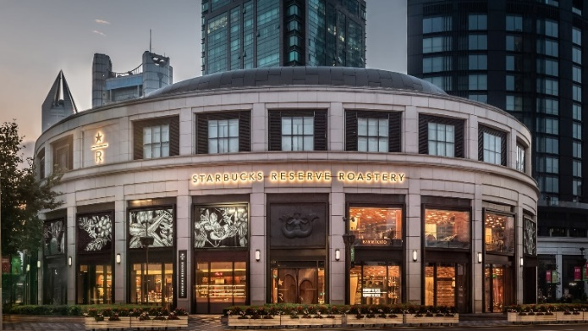
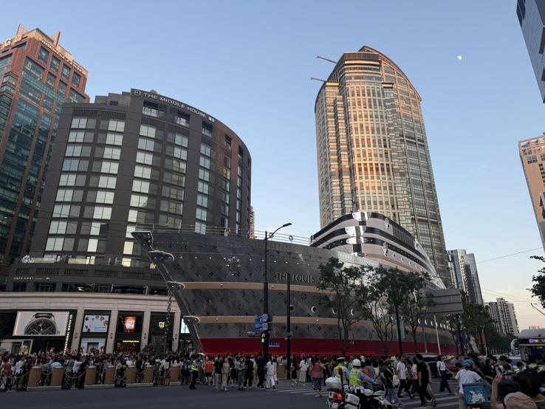
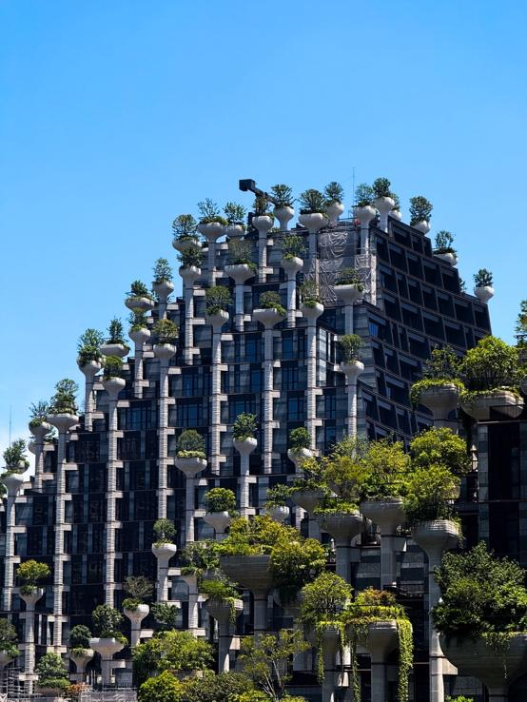
นำท่านชม ตึกพันต้น TIAN AN 1000 TREE กลุ่มอาคารตั้งอยู่ริมฝั่งแม่น้ำซูโจวหรือแม่น้ำอู๋ซง ซึ่งครอบคลุมพื้นที่กว่า 300,00 ตารางเมตร (ราว 187 ไร่) และได้รับการขนานนามว่าเป็นสิ่งมหัศจรรย์ของโลกสมัยใหม่ที่เทียบได้กับสวนลอยบาบิโลนโบราณ ทั้งนี้ อาคารพาณิชย์ที่ตกแต่งด้วยต้นไม้นี้ ได้รับแรงบันดาลใจมาจาก ‘เขาหวงซาน’ ในมณฑลอันฮุย ซึ่งมีทิวทัศน์งดงามดุจภาพวาดและได้รับการขึ้นทะเบียนเป็นมรดกโลกโดยยูเนสโก (UNESCO) นอกจากนี้ยังหวังว่าอาคารพาณิชย์ที่ตกแต่งด้วยต้นไม้ 1,000 ต้นนี้

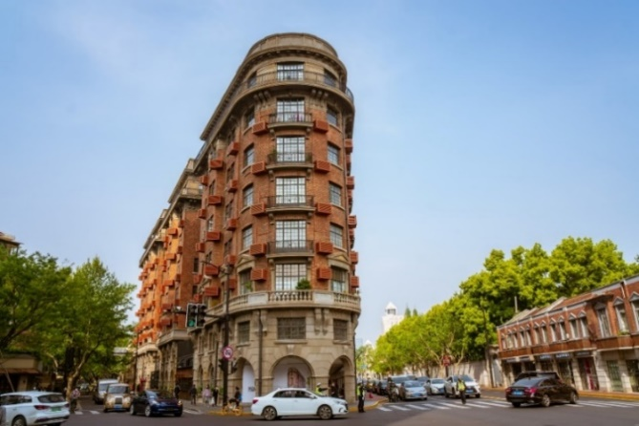
จากนั้นนำท่าน ไป Wukang Mansion อาคารเก่าที่ได้รับการอนุรักษ์ไว้ สร้างเสร็จในปี ค.ศ. 1924 เป็นตึกโบราณสุดฮอตในย่านนี้ ตั้งอยู่อย่างโดดเด่นตรงห้าแยกพอดี เป็นอีกหนึ่งจุดยอดฮิต ที่เหล่านักท่องเที่ยวมารอคิวถ่ายรูป อิสระให้ท่านได้ถ่ายรูปและเดินเล่นที่ถนนอู่คัง ตามอัธยาศัย

กลางวัน รับประทานอาหารกลางวัน ณ ภัตตาคาร

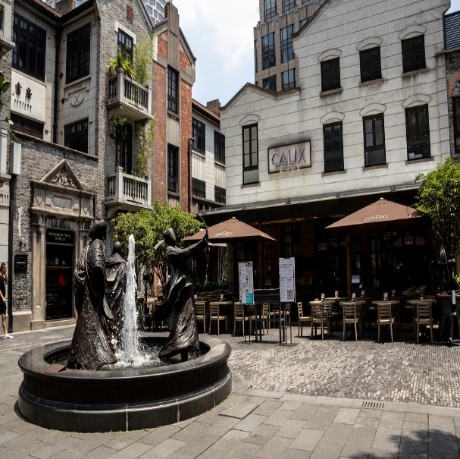
จากนั้นพาท่านไป Xin tian Di (ซิน เทียน ตี้) ย่านฮิปเตอร์ใจกลางนครเซี่ยงไฮ้ ที่วัยรุ่นต้องมา กลายเป็นสถานที่ท่องเที่ยวติดอันดับต้นๆไปแล้ว สำหรับแหล่งช้อปปิ้งแห่งนี้ ไม่แพ้แหล่งช้อปปิ้งรุ่นพี่ อย่าง ถนนนานกิง ถนนอู่เจียง Yu Yuan Bazaar ถือว่าเป็นอีก 1 ไฮไลท์เด็ดของนครแห่งนี้ เนื่องจากเอกลักษณ์ที่ไม่เหมือนใคร สิ่งปลูกสร้างที่ใช้อิฐบล็อกแบบสถาปัตยกรรมแบบ Shikumen (ซิกเหมิน) การผสมผสานระหว่างสถาปัตยกรรมตะวันตกกับจีนเข้าด้วยกัน ทางเดินหิน กำแพงหิน ประตูหิน บ้านเมืองเก่าแต่ดูแลรักษาอย่างดี นอกจากจะเป็นแหล่งช้อปปิ้ง ที่นี่ยังมีคาเฟ่มากมาย ให้นั่งชิล ไม่ว่าจะเป็นร้าน กินดื่ม ร้านชา กาแฟ

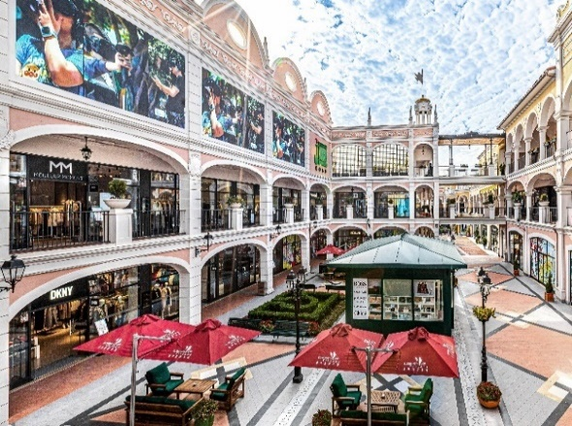
นำท่านอิสระช้อปปิ้ง ตามอัธยาศัย Florentia Village ซึ่งอยู่ติดอาคารสำนักงาน KC100 และศูนย์การค้าเกาลูนที่สร้างขึ้นใหม่ เป็นส่วนหนึ่งของอาคารพาณิชย์ทันสมัยที่เพิ่งผุดขึ้นมาใหม่ในย่านอุตสาหกรรม Kwai Chung, ซึ่งมาพร้อมกับแฟชั่นระดับหรูหรา มีร้านเอาท์เลทอย่าง Balenciaga, Armani, Sergio Rossi, Versace และ Prada ร้านมัลติแบรนด์อย่าง I.T และ Lane Crawfordก็มาเปิดที่นี่ด้วย เพลิดเพลินบรรยากาศการช็อปปิ้ง

***(อิสระอาหารค่ำเพื่อความสะดวกในการท่องเที่ยวและช็อปปิ้ง)***
............น. ถึงเวลาอันสมควร นำท่านเดินทางสู่ ท่าอากาศยานนานาชาติซ่างไห่ผู่ตง

วันที่หก เดินทางถึงกรุงเทพฯ (สนามบินสุวรรณภูมิ) (B/-/-)

02:20 น. ออกเดินทางสู่สนามบินสุวรรณภูมิ โดยสายการบิน Vietjet Air
เที่ยวบินที่ VZ3525 (ไม่มีอาหารบริการบนเครื่อง)
05:30 น. เดินทางกลับถึงสนามบินสุวรรณภูมิ โดยสวัสดิภาพ พร้อมความประทับใจ

โปรแกรมไม่ลงร้านผลิตภัณฑ์ท้องถิ่น

หมายเหตุ โปรแกรมการเดินทางอาจเปลี่ยนแปลงตามความเหมาะสม บริษัทฯ ขอสงวนสิทธ์ในการปรับเปลี่ยนราคา หากมีการปรับขึ้นของภาษีน้ำมันของสายบินหรือการเปลี่ยนแปลงกฎการเข้าประเทศที่มีค่าใช้จ่ายเพิ่มเติมรวมถึงการปรับเพิ่มราคาค่าบัตรเข้าชมสถานที่ท่องเที่ยว (ตามประกาศของสถานที่ท่องเที่ยวนั้นๆ หลังการจองทัวร์)
เอกสารที่ใช้ในการเดินทาง *** สำคัญมาก ***
หนังสือเดินทางที่มีวันกำหนดอายุใช้งานเหลือไม่น้อยกว่า 6 เดือน หรือ 181 วัน นับจากวันที่จะออกเดินทาง
*** เมื่อชำระค่าทัวร์แล้วถือว่ารับทราบเงื่อนไขการจองทัวร์ทุกประการ ***
พร้อมส่งสำเนาหน้าพาสปอร์ตให้เจ้าหน้าที่จองทัวร์ / ส่วนที่เหลือจ่ายก่อนเดินทาง 15 วัน
***กรุณาตรวจสอบพาสปอร์ต ต้องมีอายุใช้งานเหลือไม่น้อยกว่า 6 เดือน นับจากวันเดินทาง***

*พีเรียดราคาโปรโมชั่น 23,999.- ไม่สามารถตัดกรุ๊ปเหมาได้ *
สามารถตัดกรุ๊ปได้ในราคา 24,999.-

อัตรานี้รวม
- รวมสัมภาระโหลดใต้ท้องเครื่อง 20 กก. + สัมภาระถือขึ้นเครื่อง 7 กก.
- ค่าบัตร Shanghai Disney land (Standard)
- ค่าบัตร Shanghai Lego land (Standard)
- ตั๋วเครื่องบินและภาษีน้ำมันตามรายการ ชั้นประหยัด ไป/กลับตามกำหนดการของคณะทัวร์
- ภาษีมูลค่าเพิ่ม 7 % (เฉพาะค่าบริการ) และ ภาษีหัก ณ ที่จ่าย 3 % (เฉพาะค่าบริการ)
- ค่ารถโค้ชปรับอากาศบริการตลอดการเดินทางตามรายการทัวร์
- ค่าอาหาร และเครื่องดื่มที่ระบุไว้ในรายการ
- ค่าที่พัก 4 คืนพักห้องละ 2-3 ท่าน
- ค่าบัตรเข้าชมสถานที่ท่องเที่ยวต่าง ๆ ตามรายการที่ได้ระบุไว้
- ค่าประกันอุบัติเหตุในการเดินทาง 1,000,000 บาท (ขึ้นอยู่กับเงื่อนไขของกรรมธรรม์เฉพาะเหตุการที่เกิดขึ้นระหว่างวันเดินทางเท่านั้นโดยจะต้องใช้ใบรังรองแพทย์และใบเสร็จรับเงินในการเบิก)

อัตรานี้ไม่รวม
- ค่าทิปไกด์+ค่าทิปคนขับรถ ค่าทัวร์ส่วนที่เหลือ เหมาจ่าย ท่านละ 1,500 บาทเก็บที่สนามบิน ณ วันเดินทาง
(ไม่รวมค่าทิปหัวหน้าทัวร์ตามความพึงพอใจ)
- ค่าใช้จ่ายอื่นๆ เพิ่มเติมในกรณีที่ท่านติด COVID-19 ระหว่างเดินทาง เช่นค่าโรงแรม ค่าตรวจต่างๆ ค่าเลื่อนตั๋วเครื่องบิน ฯลฯ
- ค่าทำหนังสือเดินทางไทย และค่าธรรมเนียมสำหรับผู้ถือพาสปอร์ตต่างชาติ
- ค่าอาหาร และเครื่องดื่มที่ไม่ได้ระบุไว้ในรายการ
- ค่าใช้จ่ายอื่นๆ ที่มิได้ระบุไว้ในรายการ เช่น ค่าซักรีด โทรศัพท์ ค่ามินิบาร์ ฯลฯ
- VAT 7% และภาษีหัก ณ ที่จ่าย 3% กรณีต้องการออกใบเสร็จรับเงินในนามบริษัทจากค่าทัวร์เต็มทั้งหมด

เงื่อนไขในการยกเลิกทัวร์
- ยกเลิกก่อนเดินทาง 45 วันขึ้นไป คืนค่าใช้จ่ายเต็มจำนวน
- ยกเลิกก่อนเดินทาง15-44 วัน สงวนสิทธิ์ยึดค่าใช้จ่ายที่ชำระมาทั้งหมด
- ยกเลิกก่อนเดินทางน้อยกว่า 14 วัน สงวนสิทธิ์ยึดค่าทัวร์เต็มจำนวนหรือทั้งหมดที่ชำระมา
- กรณีมีเหตุยกเลิกทัวร์ โดยไม่ใช่ความผิดพลาดของบริษัททัวร์ เช่น เกิดจากสายการบิน ภัยธรรมชาติ หรือเหตุการณ์ต่างๆ แนวทางปฏิบัติจะเป็นไปตามสายการบินเท่านั้น
- กรณียกเลิก ช่วงวันหยุดเทศกาล วันหยุดนักขัตฤกษ์ วันหยุดยาว เนื่องจากเงื่อนไขการชำระเงินกับสายการบินและโรงแรมที่ต่างประเทศ ทำให้ไม่สามารถคืนค่าใช้จ่ายใดๆที่ชำระมาได้
- แนวทางปฎิบัติเป็นไปตาม พรบ. ธรุกิจนำเที่ยวทุกประการ
เงื่อนไขการจองทัวร์

หากไม่ได้ร่วมบริการทานอาหาร หรือค่าตั๋วเข้าชมใดๆ ในกรณีจอยทัวร์ไม่สามารถคืนเงินได้ เนื่องจากค่าบริการที่ต่างประเทศเป็นแบบเหมาจ่าย
- เนื่องจากตั๋วเครื่องบินต้องเดินทางตามวันที่ ที่ระบุบนหน้าตั๋วเท่านั้น จึงไม่สามารถยกเลิก หรือเปลี่ยนแปลงการเดินทางใด ๆ ทั้งสิ้น ถ้ากรณียกเลิก หรือเปลี่ยนแปลงการเดินทาง ทางบริษัทฯขอสงวนสิทธิ์ในการคืนเงินทั้งหมดหรือบางส่วนให้กับท่าน
- กรณีที่กองตรวจคนเข้าเมืองทั้งที่กรุงเทพฯ และในต่างประเทศปฏิเสธมิให้เดินทางออกหรือเข้าประเทศที่บริษัทระบุในรายการเดินทาง บริษัทฯขอสงวนสิทธิ์ไม่คืนค่าบริการไม่ว่ากรณีใด ๆ
- ทางบริษัทฯ จะไม่รับผิดชอบใดๆทั้งสิ้น หากท่านใช้บริการของทางบริษัทฯไม่ครบ อาทิ ไม่เที่ยวบางรายการ, ไม่ทานอาหารบางมื้อ เพราะค่าใช้จ่ายทุกอย่าง ทางบริษัทฯได้ชำระค่าใช้จ่ายให้ตัวแทนต่างประเทศแบบเหมาขาด
- ค่าทัวร์เป็นแบบเหมาจ่ายกับบริษัททัวร์ในต่างประเทศ ไม่สามารถคืนเงินค่าทัวร์และค่าทิปในทุกกรณี
- ทางบริษัทฯจะไม่รับผิดชอบใดๆ ทั้งสิ้น หากเกิดสิ่งของสูญหายจากการโจรกรรม และ/หรือ เกิดอุบัติเหตุที่เกิดจากความประมาทของตัวนักท่องเที่ยวเอง
- เมื่อท่านตกลงชำระเงินไม่ว่าทั้งหมดหรือบางส่วนกับทางบริษัทฯ ทางบริษัทฯ จะถือว่าท่านได้ยอมรับในเงื่อนไขข้อตกลงต่างๆ ที่ได้ระบุไว้แล้วทั้งหมด
- ผู้เดินทางจะต้องตรวจสอบสถานะของVisa ด้วยตนเอง เช่นการต่ออายุ หรือ การทำRe-Entry หรือ สิทธิ หน้าที่ ต่างๆ หากมีเหตุหรือเกิดผลกระทบใดๆไม่ว่าในกรณีใดเกี่ยวกับ Visa ของท่าน ทางบริษัทจะไม่รับผิดชอบในทุกกรณี
- บริษัทฯ ไม่รับประกันการจัดให้มีไกด์ท้องถิ่นที่พูดภาษาไทย โดยโปรแกรมนี้ดูแลโดยหัวหน้าทัวร์ไทยร่วมกับไกด์ท้องถิ่นภาษาจีนหรือภาษาอังกฤษ โดยเฉพาะในช่วงเทศกาลและวันหยุดยาวที่มีนักท่องเที่ยวจำนวนมาก ไกด์ท้องถิ่นภาษาไทยในประเทศจีนอาจมีจำนวนจำกัด ทั้งนี้หัวหน้าทัวร์ไทยจะดูแลและอำนวยความสะดวกแก่คณะตลอดการเดินทาง

หมายเหตุ
- หากกรุ้ปยกเลิกจากจำนวนผู้เดินทางไม่ถึงกำหนด คืนเงินเต็มจำนวน
- กรุ๊ปคอนเฟิร์มเดินทาง 10 ท่านขึ้นไป (มีหัวหน้าทัวร์ไทย)
- หากมีเหตุสุดวิสัยอันเกิดจากประกาศสถานการณ์ฉุกเฉินต่างๆ ทำให้เดินทางไม่ได้ อ้างอิงตาม พรบ. ธุรกิจนำเที่ยว หักค่าใช้จ่ายที่เกิดขึ้นจริงโดยมีใบเสร็จยืนยันกับลูกค้า
- ตั๋วเครื่องบินเป็นแบบกรุ๊ปคณะ ไม่สามารถเลือกหรือล็อกที่นั่งได้ ที่นั่งอาจจะไม่ติดกัน ซึ่งเป็นไปตามเงื่อนไขของสายการบิน
- เรื่องห้องพักช่วงเทศกาล ห้องพักที่ลูกค้าระบุตอนจองทัวร์ ทางบริษัทจะ Request ให้ทางโรงแรมตามขั้นตอน ในบางครั้งโรงแรมอาจเปลี่ยนชนิดห้องพักของลูกค้า ณ วันเข้าพัก แต่ทางบริษัทยืนยันว่าจะเพียงพอต่อจำนวนลูกค้า เช่น
Request สำหรับเตียง Double Bed หากห้องไม่พอ อาจะเป็นห้อง TWN ขยับเตียงให้ชิดกัน
Request สำหรับเตียง Triple Bed หากห้องไม่พอ จะจัดให้เป็น 2ห้อง ตามเงื่อนไขของโรงแรมที่จอง
- บริษัทฯ ขอสงวนสิทธิ์ที่จะเปลี่ยนแปลงรายละเอียดบางประการในทัวร์นี้ เมื่อเกิดเหตุจำเป็นสุดวิสัยจนไม่อาจแก้ไขได้และจะไม่รับผิดชอบใดๆ ในกรณีที่สูญหาย สูญเสียหรือได้รับบาดเจ็บที่นอกเหนือความรับผิดชอบของหัวหน้าทัวร์และเหตุสุดวิสัยบางประการ เช่น การนัดหยุดงาน ภัยธรรมชาติ การจลาจล ต่างๆ เนื่องจากรายการทัวร์นี้เป็นแบบเหมาจ่ายเบ็ดเสร็จ หากท่านสละสิทธิ์การใช้บริการใดๆ ตามรายการ หรือถูกปฏิเสธการเข้าประเทศไม่ว่าในกรณีใดก็ตาม ทางบริษัทฯ ขอสงวนสิทธิ์ไม่คืนเงินในทุกกรณี
- บริษัทฯ มีสิทธิ์ที่จะเปลี่ยนแปลงหรือสับเปลี่ยนรายการได้ตามความเหมาะสมบริษัทขอสงวนสิทธิ์ที่จะเลื่อนการเดินทางในกรณีที่มีผู้ร่วมคณะไม่ถึง 9 ท่าน การไม่รับประทานอาหารบางมื้อไม่เที่ยวตามรายการ ไม่สามารถขอหักค่าบริการคืนได้ เพราะการชำระค่าทัวร์เป็นไปในลักษณะเหมาจ่าย เมื่อท่านได้ชำระเงินมัดจำหรือทั้งหมด ไม่ว่าจะเป็นการชำระผ่านตัวแทนของบริษัทฯ หรือชำระโดยตรงกับทางบริษัทฯ ทางบริษัทฯ จะขอถือว่าท่านรับทราบและยอมรับในเงื่อนไขต่างๆ
บริษัทฯไม่รับผิดชอบค่าเสียหายในเหตุการณ์ที่เกิดจากสายการบิน ไฟล์ทยกเลิกโดยมีประกาศจากสายการบิน ภัยธรรมชาติ ปฏิวัติและอื่นๆที่อยู่นอกเหนือการควบคุมของทางบริษัทฯหรือค่าใช้จ่ายเพิ่มเติมที่เกิดขึ้นทางตรงหรือทางอ้อม เช่น การเจ็บป่วย, การถูกทำร้าย, การสูญหาย,ความล่าช้า หรือจากอุบัติเหตุต่างๆ

